Ôn tập Đối lưu - Bức xạ nhiệt

I - ĐỐI LƯU
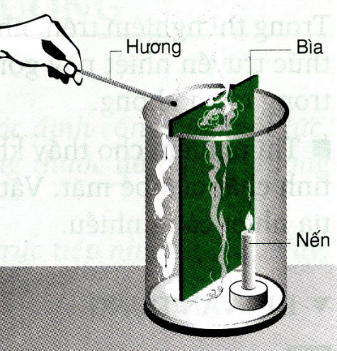
Đối lưu là sự truyền nhiệt bằng các dòng chất lỏng hoặc chất khí, đó là hình thức truyền nhiệt chủ yếu của chất lỏng và chất khí.
II - BỨC XẠ NHIỆT
1. Bức xạ nhiệt
Là sự truyền nhiệt bằng các tia nhiệt đi thẳng.

Bức xạ nhiệt có thể xảy ra trong chân không
2. Tính hấp thụ bức xạ nhiệt của các vật
- Bức xạ nhiệt có thể xảy ra ở cả trong chân không.
- Tất cả các vật dù nóng nhiều hay nóng ít đều bức xạ nhiệt.
- Vật có bề mặt xù xì, có màu sẫm thì hấp thụ các tia nhiệt tốt hơn và nóng lên nhiều hơn.
Sơ đồ tư duy về "Đối lưu - Bức xạ nhiệt"
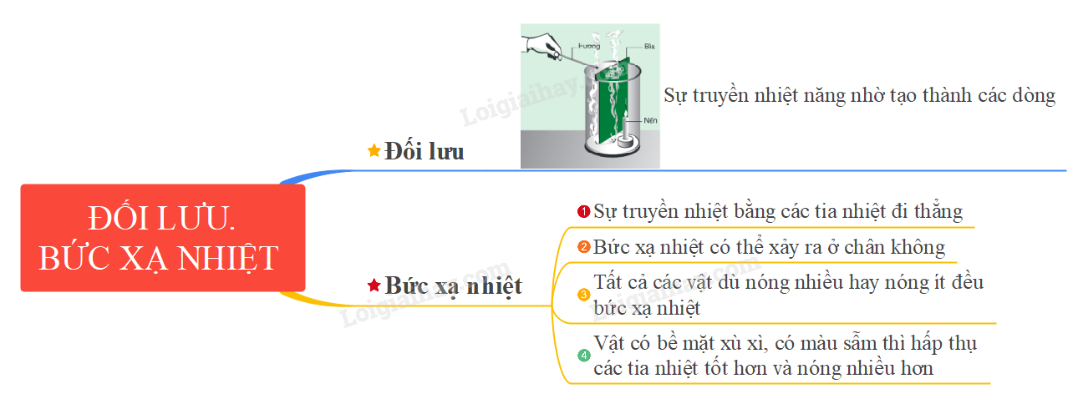
Xem thêm tại: https://loigiaihay.com/ly-thuyet-doi-luu-buc-xa-nhiet-c59a10517.html#ixzz7wpp7GTKX

